**MANUAL DE USUARIO**

|  |  |  |  |  |  |
| --- | --- | --- | --- | --- | --- |
| |  | | --- | |  | |  | | ***“SISTEMA DE INVENTARIO DE LA EMPREZA ECUASURF”*** | |  | |  | |

Versión 1.0

**Herrera Josué**

**Coronado Michael**

**Rueda Juan Francisco**

**Santin Stephano**

**Docente: Ing. Ruiz Jenny**

**Febrero, 22 de 2023**

Tabla de contenido

**1.** **Descripción del Sistema** 2

**1.1 Objeto** 2

**1.2 Alcance** 2

**1.3 Funcionalidad** 3

**2.Descripción del sistema** 3

2.1 Inicio de Sesión 3

2.2 Productos 4

2.3 Entradas 5

2.4 Salidas 5

2.5 Inventario 6

**3. FAQ** 6

# **Descripción del Sistema**

## **1.1 Objeto**

El presente manual de usuario detalla el funcionamiento del sistema desarrollado, el cual está enfocado a mejorar la organización del inventario de un emprendimiento llamado “Ecuasurf”, permitiendo ingresar, consultar modificar y eliminar de forma ordenada la información acerca de los productos, utilizando de manera correcta cada ítem acorde a la necesidad del cliente.

## **1.2 Alcance**

Implementar un sistema automatizado de archivos dentro de la microempresa con el fin de llevar el control de los productos en los datos ingresados por el usuario como cantidad de los productos, productos restantes, productos vendidos, etc., los mismos que se deberán obtener con la actualización permanente de los datos que proyecten su confiabilidad evitando cometer errores y que se promulgue las gestiones mencionadas de una forma organizada agilitando dichos procesos, los procesos mencionados serán modelados en el software que llevarán los siguientes módulos:

Acceso y seguridad mediante roles.

**Ingreso de productos**

● Ingreso

● Modificación

● Eliminación

**Creación de facturas para el ingreso**

● Ingreso

● Registro

**Creación de facturas para la salida**

● Ingreso

● Registro

## **1.3 Funcionalidad**

Este proyecto se enfoca en optimizar la gestión de los datos de productos del emprendimiento, ya que con la correcta gestión no generará incomodidad en el proceso de acceso a la información. Además, será de gran utilidad ya que de esta manera habrá un mayor control y organización. Se desarrolló e implementó un sistema que permita la gestión del inventario través de una base de datos.

# **2.Descripción del sistema**

## 2.1 Inicio de Sesión

El sistema solicita el inicio de sesión para poder ingresar, se llenaran los campos requeridos, que los tendrá el administrador, deberá ingresar los campos requeridos correctamente.

* Usuario
* Contraseña

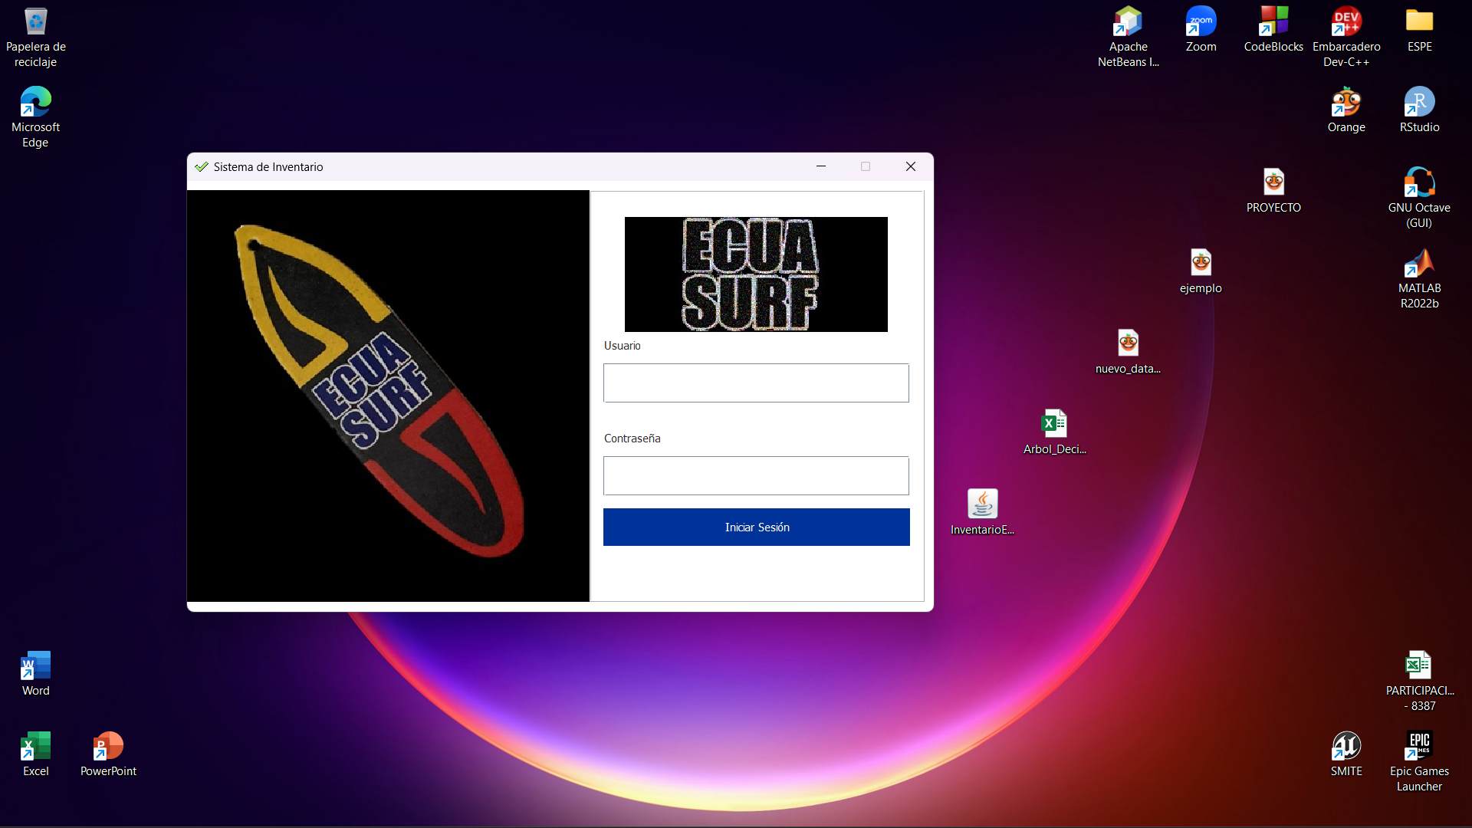

## 2.2 Productos

Para el ingreso de productos, después de haber ingresado al aplicativo con su respectivo usuario y contraseña, se debe: Código de producto y descripción.

Para ingresar un producto se debe dar clic en “Nuevo” y para guardarlo de sara clic en “Guardar”, en caso de haber cometido errores el sistema presenta dos opciones “Modificar” y “Eliminar”, que como se da a entender uno modifica un producto ya ingresado y el otro abre la posibilidad de eliminarlo.

## 2.3 Entradas

Para seleccionar la entrada lo único que se debe hacer es dar clic la pestaña “Entradas” donde para el ingreso de datos se dará clic en “Nuevo”, en este caso se llenaran los campos necesarios, finalmente se guarda dando clic en “Registrar entrada”.

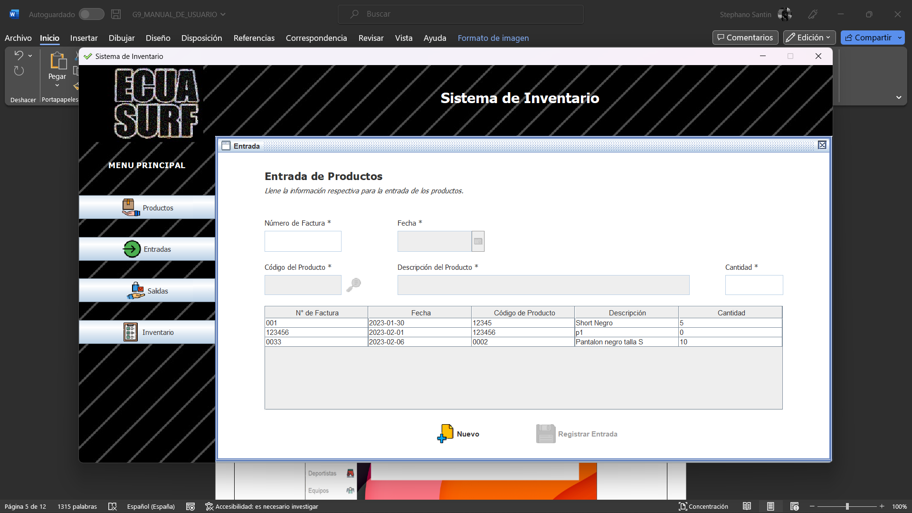

## 2.4 Salidas

Para seleccionar la salida lo único que se debe hacer es dar clic la pestaña “Salidas” donde para el ingreso de datos se dará clic en “Nuevo”, en este caso se llenaran los campos necesarios, finalmente se guarda dando clic en “Registrar entrada”.

## 2.5 Inventario

En este apartado se podrá observar los productos registrados, disponibles y los que fueron vendidos.

# **3. FAQ**

**¿Cuáles son las preguntas frecuentes que el administrador puede tener?**

**• ¿Qué debo realizar primero?**

Lo primero que se debe es ejecutar el programa XAMPP y activar Apache y MySQL, el cual activara la conexión entre la base de datos y el sistema.

**• ¿Dónde puedo registrar un nuevo producto?**

En la sección Productos se puede realizar esta acción además de actualizar y eliminar información de un producto.

**• ¿Mi usuario y contraseña es personal o lo puede tener otra persona?**

El administrador es la única persona que tiene su usuario y contraseña.